*Documentação desenvolvida com o objetivo de auxiliar na configuração da aplicação para utilização de cálculo assíncrono.*

**Cálculo Assíncrono**

Para que o cálculo assíncrono funcione, sua parametrização deve estar de acordo com a capacidade de processamento disponível/configurada.

A parametrização do cálculo assíncrono é feita através da tela “Configuração de Web Services Escaláveis”, disponível no menu Recursos > Web Services > Configuração de Web Services Escaláveis:

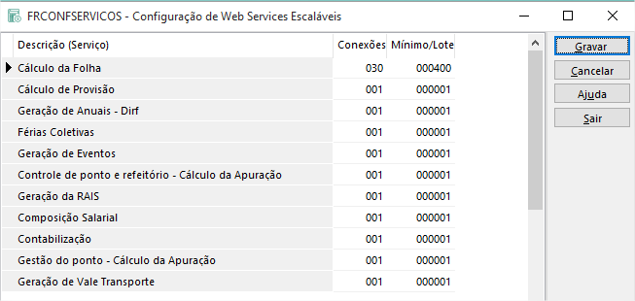

Campos:

**Conexões** - Número de conexões que poderão ser utilizadas para efetuar o processamento deste serviço.

**Mínimo/Lote** - Número mínimo de itens a processar (normalmente colaboradores) que devem existir para que seja aberta uma nova conexão.

Exemplo: É definido 2 conexões para um mínimo/lote de 30. Se forem calculados 40 colaboradores, primeiramente o sistema distribui 30 registros para a primeira conexão. Como o número de colaboradores restantes (10 neste caso) é menor do que o mínimo informado, não será criada uma nova conexão e todos os colaboradores serão calculados por uma única conexão.

**FATORES A SEREM CONSIDERADOS PARA CONFIGURAÇÃO DO CÁLCULO ASSÍNCRONO:**

**- Quantidade de instâncias de middleware disponíveis para execução:** Essa informação é verificada no SeniorConfigCenter (disponível no diretório de instalação), menu Middleware > Balanceamento de Carga:

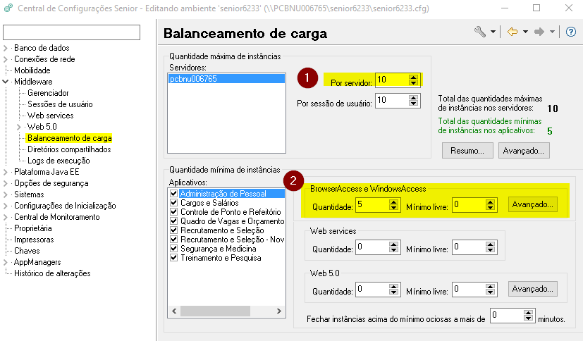

Neste item, considerar:

**1** - Qual a quantidade de instâncias disponíveis para este servidor?

Além de verificar a quantidade de instâncias parametrizadas, deve-se considerar as instâncias que podem já estar em uso no momento do cálculo, onde:

- Em que horário o cálculo é executado?

- Além deste cálculo, é executado outro cálculo assíncrono?

- Existem processos automáticos, web services, ou outros recursos que utilizem instâncias?

Sendo assim, na avaliação deste item deve-se considerar o total de instâncias livres, e não a quantidade configurada no SeniorConfigCenter.

O ideal é que este tipo de processamento seja efetuado em um momento em que outros recursos/rotinas não estejam sendo executados.

**2** - Existe alguma instância configurada especificamente para algum recurso? Ou seja, se a instância estiver reservada para o recurso, ela não será utilizada no cálculo assíncrono.

**- Quantidade de colaboradores por empresa:** Quantos colaboradores serão calculados pela rotina?

**- Quantidade de colaboradores a serem processadas por instância:** Quantos colaboradores precisa/ pretende-se calcular por instância?

**- Expectativa de tempo de execução:** Em quanto tempo eu preciso efetuar o cálculo (Tempo médio 3 segundos por colaborador).

Obs: Este item pode variar de cliente para cliente, onde deve-se considerar regras customizadas, recursos disponíveis, etc.

Ponto de atenção para o campo **Mínimo/Lote:** Este item deve ser parametrizado considerando a quantidade de colaboradores processados naquele momento, pois a configuração errada deste pode ocasionar falhas na rotina

**Exemplo 1**: Cliente possui duas empresas, onde processa primeiro a empresa 1, e depois a empresa 2.

Empresa 1: 1.000 colaboradores

Empresa 2: 10.000 colaboradores

Instancias middleware disponíveis: 30

**Configuração:**

Conexões: 20

Mínimo/Lote: 1

Com isso:

Cálculo 1 (empresa 1): irá utilizar o recurso de 20 instâncias, processando 50 colaboradores em cada uma;

Cálculo 2 (empresa 2): Irá utilizar o recurso de 20 instâncias, processando 500 colaboradores em cada uma;

Neste cenário, como existem apenas 30 instâncias disponíveis (visto que 20 já estão sendo utilizadas no cálculo 1), o segundo cálculo irá iniciar 10 instâncias e criará uma fila com as outras 10 instancias faltantes.

**Importante:** Estas instâncias que ficam na fila aguardam para execução, caso não sejam iniciadas, estas são descartadas.

Este é um dos problemas causados por má configuração, onde as instâncias não são processadas, em consequências os colaboradores também não são calculados. Além do cálculo não ser dividido da melhor forma (pois na empresa 1, processa 50 colaboradores por instância, e na 2 processa 500).

Sendo assim, a configuração ideal neste caso seria:

**Conexões:** 30

**Mínimo/Lote:** 367

Onde:

Deve-se verificar o número total de colaboradores a serem processados simultaneamente:

Empresa 1 (1.000) + Empresa 2 (10.000) = 11.000 Colaboradores

Dividir o valor por quantidade de instancias disponíveis:

11.000 / 30 = 366,66

Com isso:

Cálculo 1: Utilizaria 1 instância com 367 e outra instancia com 633 (como o mínimo não é atingido, ele não sobe a 3ª instancia);

Cálculo 2: 26 Instâncias com 367, 1 instância com 458

Considerando um tempo médio de 3 segundos por colaborador, este cálculo seria executado em torno de 20 minutos.

**Exemplo 2:**

**Instâncias disponíveis:** 60

Neste caso, utiliza-se o cálculo por grupo de empresas, onde o Grupo possuí as seguintes empresas:

Empresa 1: 500 colaboradores

Empresa 2: 4.000 colaboradores

Empresa 3: 12.000 colaboradores

Empresa 4: 20.000 colaboradores

**Total:** 36500 Colaboradores.

Configuração ideal:

36500 / 60 = 608,33

**Conexões:** 60

**Mínimo/Lote:** 609

Considerando um tempo médio de 3 segundos por colaborador, este cálculo seria executado em torno de 30 minutos.